***«ОФТАЛЬМОТРЕНАЖЕРЫ В ДЕТСКОМ САДУ»***

**Учитель-дефектолог: Савельева И.А.**

Зрение - основной источник знаний о внешнем мире, поэтому глаза ребёнка заслуживают исключительного внимания и бережного отношения. Профилактика зрительных нарушений – актуальная тема. Болезни глаз у детей – не только медицинская, но и социально – педагогическая проблема, потому что около 90% информации ребенок получает через органы зрения. Вот почему так важно правильное формирование здорового зрения и постоянный контроль состояния зрения детей.

Профессор Г.Г. Демирчоглян пишет: «Педагоги могут и должны сделать все возможное для нормального развития детского зрения». Поэтому следует большое внимание уделять охране и гигиене зрения детей, проведению различных занятий, игр и упражнений, способствующих улучшению зрительных функций. Обязательным компонентом является зрительная гимнастика, которую рекомендуется проводить 2 раза в день в течение 3-5 минут.

Офтальмотренажеры не только помогают улучшить зрение, но и сами по себе интересны для детей. Они могут быть сюжетные, графические, модульные и выполняются в виде плакатов, схем, настенных панно. Занимаясь на тренажерах, дети прослеживают глазами вертикальные, горизонтальные или другие линии. Линии могут быть разной конфигурации: прямые, ломаные, сплошные, прерывистые, закругленные, спиральные. Очень нравится детям прослеживать глазами «запутанные» линии. Плакаты размещаем выше уровня глаз ребенка в любом удобном месте (над доской, на боковой стене). Можно предложить детям игровой сюжет: «Едем в гости по разным дорожкам», «Катаемся на машине», «Полет бабочки».

**Настенные офтальмотренажеры**

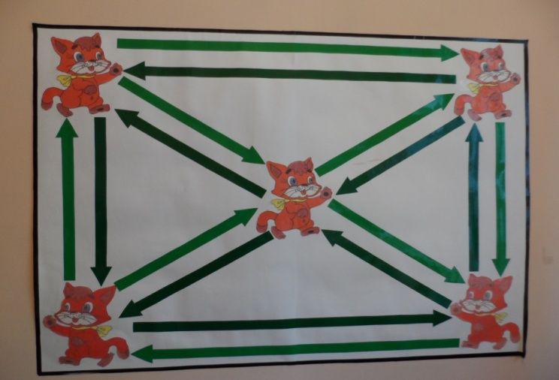 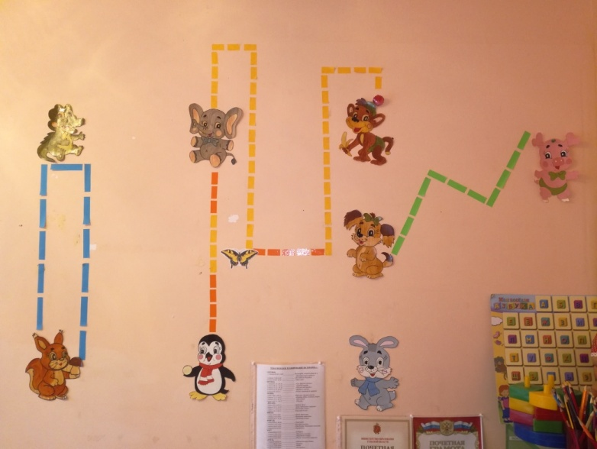

Это своеобразные траектории, по которым «бегают» детские глазки. Например, от одного зверька или сказочного персонажа нужно добраться до другого по яркой (обычно ломаной) дорожке. При этом у ребёнка может двигаться голова и туловище. Каждая дорожка имеет свой цвет. Упражнения, как правило, выполняются коллективно. Можно сопровождать выполнение визуального тренажера словами.

**Тренажер Базарного В.Ф.**

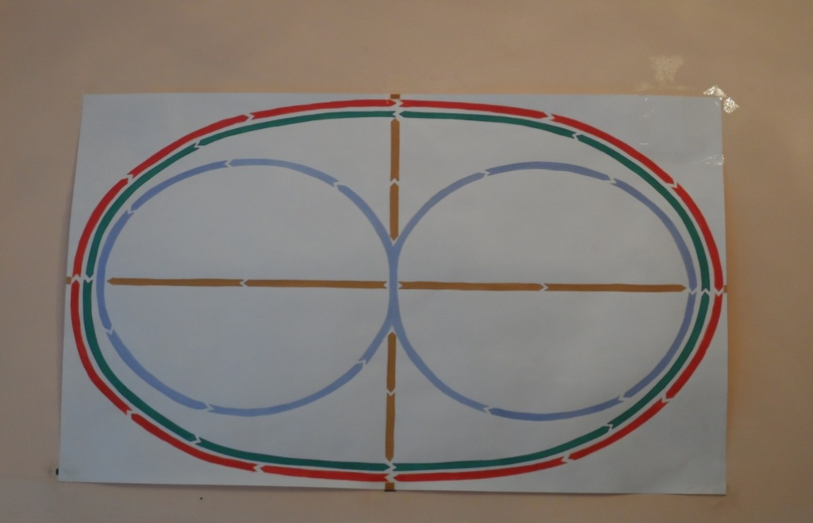

При работе с офтальмотренажерами мы можем выделить следующие **коррекционно-развивающие задачи:**

• Развивать глазодвигательные навыки: способность следить за движущимся объектом и плавно перемещать глаза от точки к точке в разных направлениях (слева направо, сверху вниз и т.д.), снимает зрительное напряжение, улучшает кровообращение.

• Развивать периферийное зрение, расширять боковой обзор: способность видеть то, что нас окружает.

• Развивать навыки пространственной ориентации: способность судить о расположении одного предмета относительно другого.

• Развивать навыки зрительного анализа: способность выделять зрительное сходство и различие в размере, форме и цвете предметов.

***Этапы обучения детей работе на офтальмотренажере:***

**Первый этап, подготовительный**

Ознакомление детей с офтальмотренажером. Педагог медленно ведет указкой по линиям. Обращает внимание на точность движений, которые не выходят за контур линии, предлагает детям следить глазами за указкой.

**Второй этап, основной.**

Ребенок ведет указкой по офтальмотренажеру. Педагог следит за точностью выполнения упражнения, помогает правильно проговаривать направления движений и их изменения на тренажере.

**Третий этап, заключительный.**

Ребенок самостоятельно, без указки работает на офтальмотренажере, прослеживая глазами и обязательно называя пространственные направления.

**Индивидуальные офтальмотренажёры**

Они представляют собой контурные картинки из множества отдельных мелких элементов - бабочек, листиков, ёлочек (в старшем возрасте это могут буквы или цифры). Ребёнок зрительно должен обвести контур, также можно помогать указкой с предметом или картинкой. При этом картинку дошкольник держит перед собой на расстоянии вытянутой руки.

Например: при изучении темы «Время» дети могут занимаются на офтальмотренажёре «Часы». Перед детьми, чуть выше уровня глаз, располагается макет часов. Варианты упражнений могут быть различными. Это и круговые вращения глазами по часовой стрелке от 1 до 12 и против часовой стрелки от 12 до 1, и изучение порядкового и обратного счёта. Дети могут находить глазами цифры не только по порядку, но и по цвету, что обеспечивает более четкое восприятие предметов. Все упражнения и задания сопровождаются чтением стихов, загадок.

На индивидуальные офтальмотренажеры помещаются предметные картинки, дети сами держат их на вытянутой руке перед собой и действуют по словесной инструкции, создавая дополнительную активность для всех групп глазных мышц.

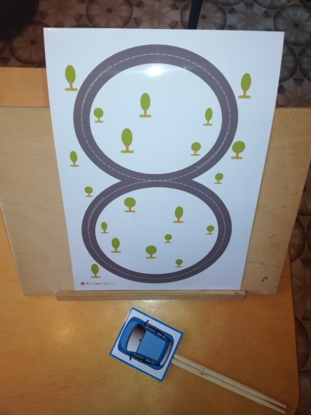 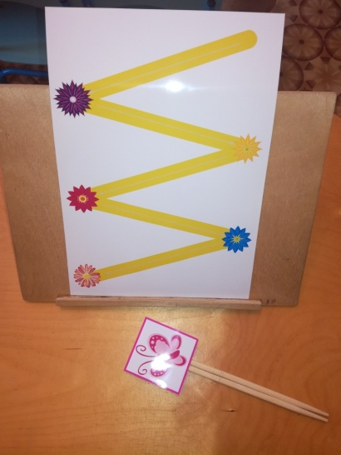

**Зрительные сигнальные метки.**

На стенах группы или кабинета, в пределах которой проходят занятия, фиксируются (либо подвешиваются) привлекающие внимание яркие зрительные сигнальные метки. Это могут быть силуэтное изображение предметов, игрушек, героев сказок, геометрические фигуры, цифры, буквы. Их размер соответствует зрительным возможностям детей (15-30 см). Картинки и детали должны быть четко различимы с наиболее удаленного стола. На занятии дети по просьбе педагога встают, отыскивают глазами нужную картинку - ответ на вопрос педагога или на загадку. Картинки должны соответствовать теме занятия и объединяться общим сюжетом. Данный тип упражнения  заключается в слежении глазами в положении стоя по заданным направлениям с одновременным вращением головой и туловищем.

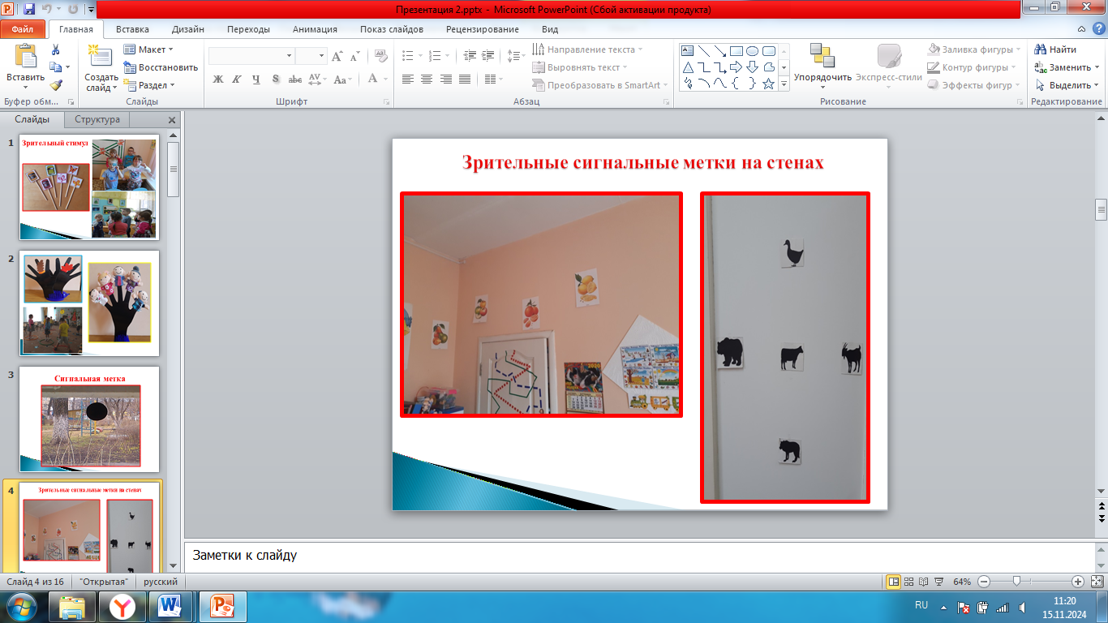

Использование зрительных тренажеров в образовательном процессе, позволит увеличить работоспособность, внимательность, активность дошкольников, у детей появится  устойчивый интерес к знаниям и самоконтроль. Применять офтальмотренажеры можно в любое время: на прогулке, в свободное время, органично включать её в любые занятия (математику, развитие речи, продуктивную деятельность).